שיעור 12
תרגיל: 0rphan - הסוף
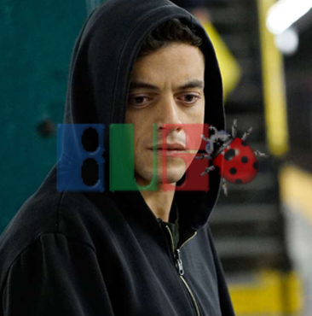
המשטרה ממשיכה לחפש את ההאקר 0rphan, פושע ה-Ransomware המפורסם. כעת מתברר כי הוא ישראלי, עונה לשם אור פנדובסקי ועבד בעבר כאיש מכירות בחברת BUG, סניף רעננה. כדי למצוא איתו חברת BUG הסכימה לתת למשטרה גישה למערכת ניהול העובדים של החברה. על פי הדיווחים, המערכת שומרת את המיקומים המדויקים מהם התחבר 0rphan לשרת, אך אבוי - התוכנה של BUG לא עובדת ואף אחד לא יודע למה. עזרו למשטרה למצוא פרטים על מיקומו הנוכחי של 0rphan שיעזור להם למצוא אותו.

שלב א'
פתחו את תוכנת העובדים של BUG המצורפת בקובץ BugClient.zip ונסו לדלות ממנה מידע אודות הכניסות של 0rphan למערכת.
לצורך הפתרון עליכם להשתמש בכל הכלים אשר למדנו השנה –
Wireshark, Putty, קובץ hosts
משימתכם היא למצוא את מסלול הבריחה של 0rphan (בתחנות).
בהצלחה!

- מהם המיקומים בהם שהה 0rphan? איפה הוא נמצא כיום לדעתכם?


- ספרו מהו התהליך אותו עשיתם כדי להגיע לפתרון. נסו לפרט ככל האפשר. צרפו צילום מסך רלוונטי.

שלב ב'
על פי הדיווחים, בחשבונו של 0rphan ב-BUG אוחסן קובץ שעשוי להיות משמעותי למציאתו. נסו להוריד אותו.

- צרפו צילום של הקובץ והסבירו כיצד השגתם אותו.

בונוס - שלב ג'
בחקירה התברר כי מנהל המשמרת בסניף BUG בו עבד 0rphan, דידי רם, שיתף איתו פעולה בתכנון הפשעים. נסו למצוא בפרוטוקול חולשה שתאפשר לכם להשיג מידע מפליל אודות.

- הסבירו מהי החולשה בפרוטוקול וכיצד ניתן לנצל אותה. צרפו צילום של הקובץ שמצאתם.

